WEDSTRIJDBANEN CHARITY CUP VEERSE MEER SW KLASSEN (+ORC/IRC).

WEDSTRIJDBANEN Yngling, Splash, Optimist -> Upwind-Downwind ( toelichting bij het palaver).

DE START
-De startlijn (Wolphaartsdijk) zal liggen tussen de oranje vlag op het startschip en de
vlaggenmast met oranje vlag op de steiger nabij de schorhaven.

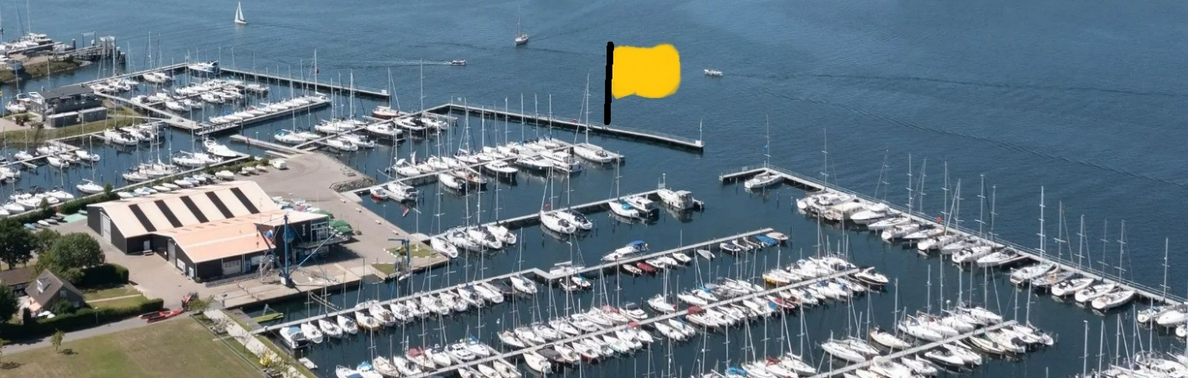

-De startlijn voor de Yngling, Splash, Optimist, (Laser) is te vinden via de link hieronder:
Activiteiten - Wolphaartsdijk en/of wordt toegelicht bij het palaver.

DE FINISH
-De finishlijn (Wolphaartsdijk zondag) oranje en/of zwart-wit geblokte finishvlag op het finishschip
en de vlaggenmast met blauwe vlag op de steiger nabij de schorhaven.

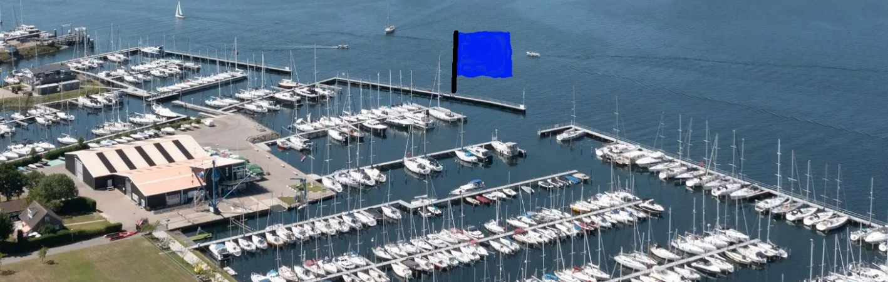

-De finishlijn voor de Yngling, Splash, Optimist, (Laser) is te vinden via de link hieronder:
Activiteiten - Wolphaartsdijk en/of wordt toegelicht bij het palaver.

AANDUIDING VAN DE BAAN: Het nummer van de te varen baan zal bij het palaver worden medegedeeld en indien mogelijk voorafgaand aan de startprocedure via VHF 72. Het wedstrijdcomité kan indien gewenst een baan inkorten. Dit zal op het water en indien mogelijk via VHF 72 worden medegedeeld.
VOOR DE BANEN 1 EN 2 GELDT: Het aantal malen dat de baan gevaren dient te worden, zal bij het palaver en indien mogelijk via VHF 72 worden medegedeeld.
BEGRENZING VAN DE BANEN: Elke baan is verdeeld in rakken die beginnen en eindigen met een merkteken. Indien in de baanbeschrijving de naam van een vaarwater is opgenomen moeten op het betreffende rak de merktekens van het laterale en het kardinale betonningssysteem aan de vaarwaterzijde worden voorbijgevaren en gelden deze merktekens als merkteken van de baan.

Baan 1: Start in O.-richting. Startlijn, VM19 (bb), Veerse Meer, VM17 (sb), Veerse Meer, VM34 ( bb), Veerse Meer, VM 17 (sb), Veerse Meer, finish. (plm 6 ml)

Baan 2: Start in W.-richting. Startlijn VM20 (bb), Veerse Meer, VM34 (bb). Veerse Meer, VM17 (sb), Veerse Meer, finish. (plm 5 ml)

Baan 3: Start in O.-richting. Startlijn, VM19 (bb), Veerse Meer, VM17 (sb), Veerse Meer, VM6 (bb), Veerse Meer, VM67 (sb), Veerse Meer, VM79-VG2 (bb), Veerse Meer, VM36 (sb), Veerse Meer, finish. (plm 18 ml)

Baan 4: Start in O.-richting. Startlijn, VM19 (bb), Veerse Meer, VM17 (sb), Veerse Meer, VM63 (sb), Vaarwater langs Kamperland, VG7-VK20 (bb), VM79-VG2 (bb), Veerse Meer, VM36 (sb), Veerse Meer, , VM 17 (sb), Veerse Meer, finish. (plm 19 ml)

Baan 5: Start in W.-richting. Startlijn, VM20 (bb), Veerse Meer, VM67 (sb), Veerse Meer, VM79-VG2 (bb), Veerse Meer, VM36 (sb), Veerse Meer, finish. (plm 16 ml)

Baan 6: Start in W.-richting. Startlijn, VM20 (bb), Veerse Meer, VM67 (sb), Veerse Meer, VM79-VG2 (bb), Veerse Meer, VM36 (sb), Veerse Meer, VM17 (sb), Veerse Meer, finish. (plm 17 ml)

Baan 7: Start in W.-richting. Startlijn, VM20 (bb), Veerse Meer, VM67 (sb), Veerse Meer, VM79-VG2 (sb), VG7VK20 (sb), Vaarwater langs Kamperland, VM63 (bb), Veerse Meer, finish. (plm 17 ml)

Baan 8: Start in W.-richting. Startlijn, VM20 (bb), Veerse Meer, VM67 (sb), Veerse Meer, VM79-VG2 (sb), VG7VK20 (sb), Vaarwater langs Kamperland, VM63 (bb), Veerse Meer, VM17 (sb) Veerse Meer, finish. (plm 18 ml)

Baan 9: Start in W.-richting. Startlijn, VM20 (bb), Veerse Meer, VM67 (sb), Veerse Meer, VM79-VG2 (sb), VG7VK20 (sb), Vaarwater langs Kamperland, VM63 (bb), VM60-S15 (bb), Schenge, VM48 (sb) Veerse Meer, finish. (plm 16 ml)
Baan 10: Start in W.-richting. Startlijn, VM20 (bb), Veerse Meer, VM63 (sb) Vaarwater langs Kamperland, VG7-VK20 (bb), VM79-VG2 (bb), Veerse Meer, finish. (plm 16 ml)

Baan 11: Start in W.-richting. Startlijn, VM20 (bb), Veerse Meer, VM60-S15 (bb), Veerse Meer, finish. (plm 11 ml)

Baan 12:.Start in W.-richting. Startlijn, VM20 (bb), Veerse Meer, VM60-S15 (bb), Schenge, VM48 (sb) Veerse Meer, finish. (plm 11 ml)

Baan 13:.Start in W.-richting. Startlijn, VM20 (bb), Veerse Meer, VM60-S15 (bb), Schenge, VM48 (sb), VM17 (sb), Veerse Meer, finish. (plm 12 ml)

Baan 14: Start in W.-richting. Startlijn , VM20 (bb), Veerse Meer, VM50-S1 (bb), Veerse Meer, finish. (plm 9 ml)

Baan 15: Start in W.-richting. Startlijn , VM20 (bb), Veerse Meer, VM50-S1 (bb), VM17 (sb), Veerse Meer, finish. (plm 10 ml)

Baan 16: Start in W-richting. Startlijn, VM20 (bb). Veerse Meer, VM50-S1 (sb), Schenge, VM60-S15 (sb), Veerse Meer, finish. (plm 11 ml)
Baan 17: Start in W-richting. Startlijn, VM20 (bb). Veerse Meer, VM50-S1 (sb), Schenge, VM60-S15 (sb), Veerse Meer, VM17 (sb), Veerse Meer, finish. (plm 12 ml)

Baan 18: Start in W.-richting. Startlijn, VM20 (bb), Veerse Meer, VM60-S15 (bb), Veerse Meer, VM17 (sb), Veerse Meer, finish. (plm 12 ml)

Baan 19: Start in W.-richting. Startlijn, VM20 (bb), Veerse Meer, VM50-S1 (bb), Veerse Meer,VM17 (sb), Veerse Meer, finish. (plm 10 ml)

Baan 20: Start in W.-richting. Startlijn, VM20 (bb), Veerse Meer, VM67 (sb), Veerse Meer, VM79-VG2 (sb), VG7VK20 (sb), Vaarwater langs Kamperland, VM63 (bb), Veerse Meer, finish. (plm 20 ml)

Baan 21: Start in O.-richting. Startlijn, VM19 (bb), Veerse Meer, VM17 (sb), Veerse Meer, VM67 (sb), Veerse Meer, VM79-VG2 (bb), Veerse Meer, VM36 (sb), Veerse Meer, finish. (plm 17 ml)

Baan 22: Start in O.-richting. Startlijn, VM19 (bb), Veerse Meer, VM17 (sb) Veerse Meer, VM63 (sb), Vaarwater langs Kamperland, VG7-VK20 (bb), VM79-VG2 (bb), Veerse Meer, VM36 (sb), Veerse Meer finish. (plm 17 ml)

Baan 23: Start in O.-richting. Startlijn, VM19 (bb), Veerse Meer, VM17 (sb), Veerse Meer, VM60-S15 ( bb), Veerse Meer, finish. (plm 12 ml)

Baan 24: Start in O.-richting. Startlijn, VM19 (bb), Veerse Meer, VM17 (sb), Veerse Meer, VM50-S1 ( bb), Veerse Meer, finish. (plm 10 ml)

Baan 25: Start in W.-richting. Startlijn, VM20 (bb), Veerse Meer, VM67 (sb), Veerse Meer, VM79-VG2 (bb), Veerse Meer, VM36 (sb), Veerse Meer, VM6 (bb), Veerse Meer, finish. (plm 20 ml)

Baan 26: Start in O – richting. Startlijn, VM17 (sb), Veerse Meer, VM 6 (bb), Veerse Meer, VM60-S15 (bb), Veerse Meer, finish (plm 14 mijl).

Baan 27: Start in O – richting. Startlijn, VM17 (sb), Veerse Meer, VM 6 (bb), Veerse Meer, VM50-S1 (bb), Veerse Meer, finish (plm 11mijl).

Baan 28: Start in O – richting. Startlijn, VM17 (sb), Veerse Meer, VM 6 (bb), Veerse Meer, VM34 (bb), Veerse Meer, finish (plm 7 mijl).

Baan 29: Nader door het wedstrijdcomité te bepalen baan. Indien deze baan gekozen wordt, zal deze bij het palaver worden toegelicht.

VHF 72
06-22552298

Wedstrijdzeilen bij de Charity Cup 2026
Fair Play boven Protest
Samen Sporten, Samen Genieten

Bij de wedstrijden in het Charity Cup weekend zijn geen protestcommissies aanwezig.
Dat betekent dat we gezamenlijk verantwoordelijkheid nemen voor eerlijk en sportief zeilen. We hanteren een minimum aan regels en varen volgens de éénvoudige wedstrijdzeilregels. De basis daarvan is:
Goed Zeemanschap
- Respect voor elkaar en elkaars materiaal.
- Veiligheid gaat altijd voor.
- Voorkom hinderlijke situaties waar mogelijk
- Geef ruimte waar nodig
- De Eénronde-straf is van toepassing
Zie ook het document Lokale Wedstrijdbepalingen 2026 op Sail4Charity

Wij wensen u een fantastische wedstrijd toe!



